

**Если ребенок потерялся**

(Инструкция родителям)

Выучите с ребёнком его

имя фамилию и домашний адрес.

Или прикрепите на одежду, рюкзак бирку

с адресом и номером телефона.



Научите ребёнка, что если он потерялся,

пусть остаётся на месте, там, где вы расстались.

Так будет проще его найти.

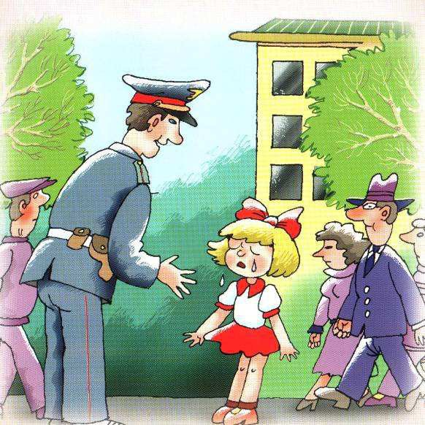

Объясните к кому он может

обратиться за помощью.

(Полицейскому, охраннику, дежурному)

Так же можно подойти к женщине

с ребёнком.

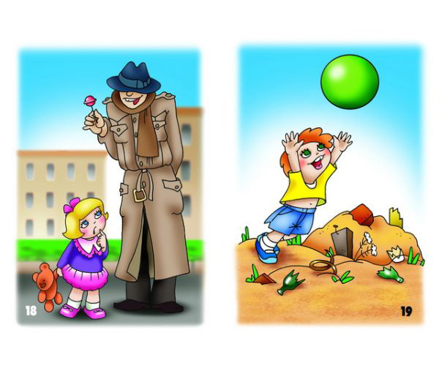****

**ВНИМАНИЕ**: ни в коем случаи нельзя

уходить с незнакомым человеком!

Даже если он говорит, что отведёт к маме.

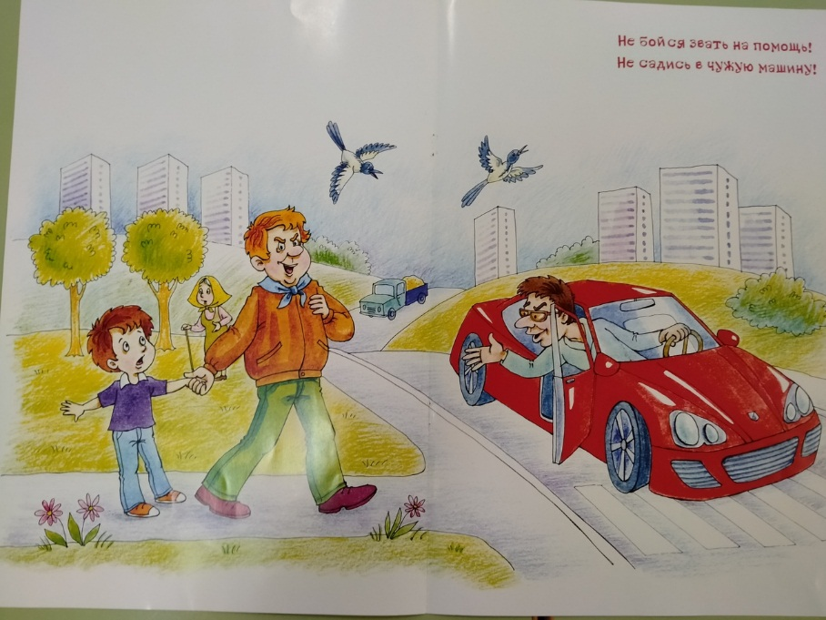

Если ребёнка хотят увести

с места силой, объясните ему,

что нужно кричать и брыкаться.

 **102**

Выучите с ребёнком номер вашего

мобильного телефона

или номер полиции.

Будьте внимательны, что бы с вами такого не случилось!

**Если ребенок потерялся.**

**(Инструкция)**

**1. Выучите с ребёнком ФИО и домашний адрес.**

**2.Если потерялся - останься на месте.**

**3.Обратиться за помощью к человеку в форме (Полицейскому, охраннику, дежурному)**

**4.Нельзя уходить с незнакомым человеком!**

**5.Выучите номер мобильного телефона родителей или номер полиции (102)**

**Если ребенок потерялся.**

**(Инструкция)**

**1. Выучите с ребёнком ФИО и домашний адрес.**

**2.Если потерялся - останься на месте.**

**3.Обратиться за помощью к человеку в форме (Полицейскому, охраннику, дежурному)**

**4.Нельзя уходить с незнакомым человеком!**

**5.Выучите номер мобильного телефона родителей или номер полиции (102)**

**Если ребенок потерялся.**

**(Инструкция)**

**1. Выучите с ребёнком ФИО и домашний адрес.**

**2.Если потерялся - останься на месте.**

**3.Обратиться за помощью к человеку в форме (Полицейскому, охраннику, дежурному)**

**4.Нельзя уходить с незнакомым человеком!**

**5.Выучите номер мобильного телефона родителей или номер полиции (102)**

**Если ребенок потерялся.**

**(Инструкция)**

**1. Выучите с ребёнком ФИО и домашний адрес.**

**2.Если потерялся - останься на месте.**

**3.Обратиться за помощью к человеку в форме (Полицейскому, охраннику, дежурному)**

**4.Нельзя уходить с незнакомым человеком!**

**5.Выучите номер мобильного телефона родителей или номер полиции (102)**

**Возьми подсказку с собой!**